Samen met de leerlingen al schilderend je inleven in de kunstschilder
Samen met de leerlingen van een 11e/12e klas op weg gaan om je in te leven in de schildertechniek van de grote meester. Dat is een zinvolle oefening. Je gaat samen met je klas op stap. Ieder zoekt een schilder waar hij/zij een verbinding mee voelt. De één kiest een van Gogh, de ander een Picasso, enz.
In deze schilderperiode kan de les beginnen met een korte biografische schets door één van de leerlingen, die dat heeft voorbereid. In tien minuten vertelt de leerling iets uit de biografie van de schilder. Elke ochtend is een andere leerling aan de beurt. Omdat de 11e/12e klasser het al druk genoeg heeft, is het wellicht een idee om dit te doen op basis van vrijwilligheid.
Daarna gaan we gezamenlijk aan de slag. De leerlingen hebben het “origineel” naar de docent gemaild en die zorgt voor een kleurenprint. Leerlingen die over een tablet beschikken, kunnen ook daarop kijken, maar kijken op een smartphone is af te raden: veel te klein!
Voor mijzelf heb ik de volgende schilderijen uitgekozen. Je ziet steeds links het origineel en rechts het resultaat van mijn eigen versie. En bedenk dat alle “groten” op deze wijze zich verdiepten in hun grote idolen en er enorm veel van leerden!
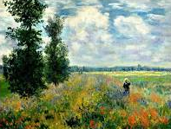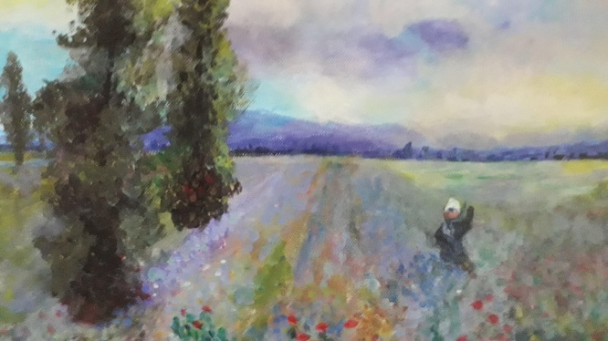
Links: origineel van Monet: veld met klaprozen. Rechts: mijn versie
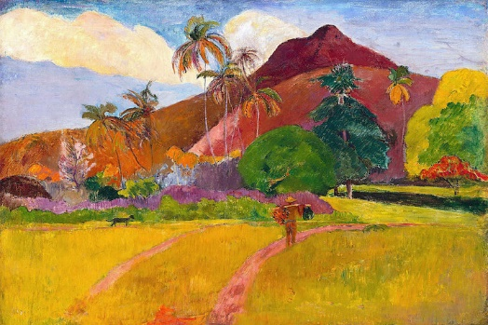
Links: Paul Gaugin, Tahitiaans landschap. Rechts mijn versie
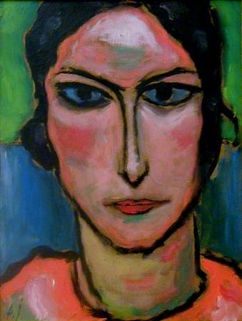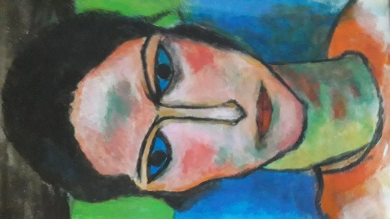
Links: Jawlenski, Portret van een vrouw. Rechts: mijn versie
0-0-0-0-0

